FICC 基于动量和期限结构的商品期货策略总结
引言
1 核查基本框架；
2 核查初始资金影响；
验证结论
简单平均：从两幅图看出，验证结果和文献结果的数值大小，曲线形状都有很大的相似性，区别在于2009年2月前后策略反弹时，我们的验证结果没有作者结果幅度大。
横截面动量：对比后发现，修改初始资金后，我们的验证结果和作者结果的匹配度大大提高，资金累计收益有较大的提高。
期限结果策略：我们的结果和作者的结果在数值上确实有差异，使用了部分掘金数据的结果和作者文献结果曲线一致性较强；
组合策略：修改初始资金为1000w后，我们的回测方法和作者回测方法的累计收益率已经较为接近，曲线有一定的一致性，但是不完全一致。

下一步计划：
完全和作者的结果一致难度非常大，也很需要时间。虽然我们的结果和作者无法非常一致的对应上，但是整体趋势是可以对上的，也可以用于验证作者的结论。我想暂时把回测方法、数据上的细微差异放一放，继续后续的工作内容，因为我们最终需要做：动量因子、期限结构因子、量价因子、持仓相关因子、价值因子、基本面因子和 beta 因子等七个主要的类别的因子。现在只合成了两个。还有四种策略组合方法。我想先用这个框架继续做下去，后续有思路再改进。我可能无法和作者的结果完全对应上，但是我想把所有的因子、策略组合方法都做通。请您多提意见、建议。

一 核查基本框架
我们组合不同品种期货品种组合收益的方式使用的是收益率。优点是不必考虑初始资金的影响，便于策略曲线的合成，且策略方法更容易理解，不容易出错；缺点是，不同于期货收益的统计方式，与真实交易收益统计方式还是有区别的，但是为了能有效、高效率的测试方法，我们还是使用现有的框架，以后有时间和精力再改进。掘金和优矿主力合约的价格数据有细微差异，居于二者的回测结果有差异，但是曲线形状相似，暂时我们不讨论数据，尽量多使用和策略结果较为接近的掘金数据。
二 核查初始资金影响
6月9日总结的结果显示，我们的策略回测结果和作者有50%左右的差异。突然想到初始资金、仓位比例对结果影响较大，我们改变仓位比例，并改变初始资金额，然后再来回测。
简单平均策略
初始资金改进 由单品种的100w改为10w，仓位比例为50%；
文献结果
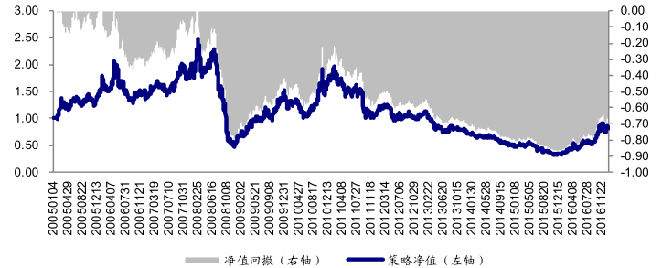
从两幅图看出，验证结果和文献结果的数值大小，曲线形状都有很大的相似性，区别在于2009年2月前后策略反弹时，我们的验证结果没有作者结果幅度大。
动量策略多空组合（1000w，各25%仓位）
动量-long（1000w，20%仓位）
动量-less（1000w，20%仓位）
参考
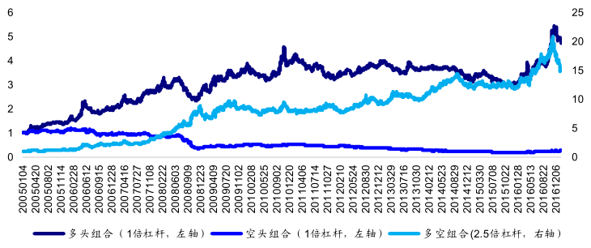
对比后发现，修改初始资金后，我们的验证结果和作者结果的匹配度大大提高，资金累计收益有较大的提高。

期限结构
期限结构策略多空组合（1000w，各25%仓位，掘金、yuqer组合数据）
期限结构策略多空组合（1000w，各25%仓位， yuqer组合数据）

参考结果
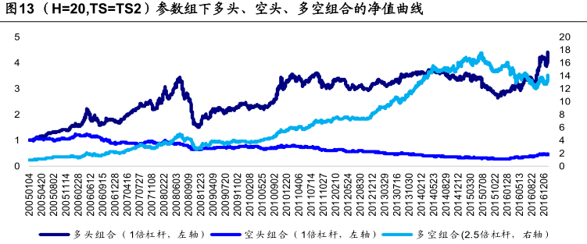
期限结果策略，我们的结果和作者的结果在数值上确实有差异，使用了部分掘金数据的结果和作者文献结果曲线一致性较强；

组合策略
动量-期限结构策略多空组合（1000w，各25%仓位，掘金、yuqer组合数据）
期限结构-动量策略多空组合（1000w，各25%仓位，掘金、yuqer组合数据）
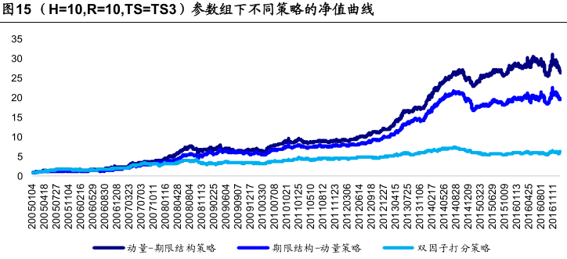

组合策略结果显示，修改初始资金为1000w后，我们的回测方法和作者回测方法的累计收益率已经较为接近，曲线有一定的一致性，但是不完全一致。

